**MECT-INSPECTORATUL SCOLAR AL ŞCOALA GIMNAZIALĂ**

**JUDETULUI SUCEAVA ,,MIRON COSTIN’’ SUCEAVA**



**Vă invită să participaţi la**

**Concursul judeţean « DESCOPERĂ ŞI TU ! »**

**Ediţia a III - a**

**27 aprilie 2013**

Concursul este organizat de ISJ Suceava şi Şcoala Gimnazială ,, Miron Costin’’ Suceava,

în colaborare cu Institutul Naţional pentru Fizica Laserilor Plasmei şi Radiaţiei, prin Center for Science Education and Training-CSET ( <http://education/inflpr.ro/>), ca activitate în cadrul proiectului de cercetare ,, Inquiry-Based Education in Science and Technology-i-BEST’’.

**“Puneţi la îndemâna copilului întrebări şi el va răspunde. Nu-l învaţaţi să ştie ce i-aţi spus, ci ceea ce a descoperit singur”**

**J.-J. Rousseau**

**,,Ştiinţa doarme în tratate, se trezeşte în reviste şi trăieşte în laboratoare’’**

**Petre Botezatu**

***„Aproape tot ce deosebeşte lumea modernă de secolele trecute se datoreşte ştiinţei.”***

***Bertrand Russell***

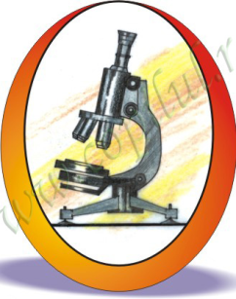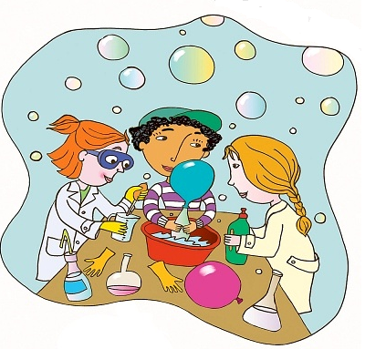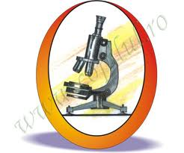

Motivarea activităţii:

* 2013 este anul în care ne propunem să realizăm o serie de activităţi educative, interactive cu scopul de a atrage tinerii către ştiinţe, ne propunem să atragem atenţia oamenilor asupra rolului pe care îl joacă ştiinţele în viaţa noastră, pornind de la gastronomie şi ajungând până la medicină şi tehnologie.
* Trebuie să facem mai mult pentru a încuraja copiii şi tinerii în legătură cu interesul acestora pentru ştiinţe şi matematică având în vedere importanţa acestora în înţelegerea aspectelor ştiinţifice ale lumii
* Obiective:
  + - Prezentarea reţelei educaţionale Hands-on Science România şi a Science Center for Education and Training în vederea extinderii şi pentru a se crea noi reţele locale
    - Identificarea tipurilor de activităţi ce permit revitalizarea interesului elevilor pentru studiul chimiei , fizicii , biologiei
    - Utilizarea metodelor de învăţare specifice ştiinţelor prin utilizarea experimentului real şi virtual
    - Promovarea de experimente educaţionale menite să faciliteze învăţarea
    - Valorificarea metodelor active de predare-învăţare în studiul ştiinţelor
    - Utilizarea internetului şi a realităţii virtuale în educaţia în domeniul ştiinţelor
    - Formarea unei gândiri creatoare,dezvoltarea personalităţii elevilor,menţinerea interesului pentru experiment şi cercetare
    - Dezvoltarea aptitudinilor ştiinţifice şi practice specifice ştiinţelor ; stimularea interesului ştiinţific, a disponibilităţilor de informare, organizare şi diversificare;
    - Dezvoltarea capacităţilor de comunicare, lucrul în echipă;
    - Corelarea teoriei cu practica, cu partea experimentală; evidenţierea laturii aplicative a ştiinţelor; stabilirea de corelaţii între disciplinele: chimie,fizică, biologie, ecologie, etc
    - Dezvoltarea capacităţilor de relaţionare, analiză, sinteză şi a gândirii logice;
    - Promovarea imaginii şcolii

Activităţi organizate în cadrul acestei acţiuni:

A) Concursul  **,,DESCOPERA ŞI TU ! ‘’ se adresează elevilor din învăţământul gimnazial şi are cinci secţiuni:**

a) concurs teoretic cl.a-VII-a - chimie

b) proiecte de grup chimie sau interdisciplinare

c) comunicări ştiinţifice de chimie aplicată

d) postereformat A3 sau A0 plasticate ,elaborate pe baza unor observaţii proprii din domeniul chimiei aplicate;

e) experimente filmate de promovare a experimentului real şi virtual la elevii din ciclul primar

Recomandăm ca lucrările să cuprindă aspecte practice privind activităţile realizate cu / de către elevi.

Probleme organizatorice :

1. Comunicarea titlului lucrării , numele şi prenumele autorului /autorilor se va face până la data de **18.04.2013** prin completarea fişei de înscriere, pe adresa de e-mail [**valerica1964@yahoo.com**](mailto:valerica1964@yahoo.com)
2. Concursul teoretic va consta într-un test tip grilă cu 20 itemi ( materia inclusiv calcule chimice pe baza formulelor chimice- numai calcule chimice ce vizează raportul atomic,raportul de masă şi compoziţia procentuală); corectarea se va realiza în prezenţa elevilor şi a profesorilor evaluatori; **se admit maxim 4 participanţi / cadru didactic îndrumător**
3. Proiectele /comunicările ştiinţifice/posterele/experimentele filmate vor fi susţinute în maxim 10 minute
4. La concursul de proiecte şi comunicări ştiinţifice de chimie aplicată ale elevilor echipajul va fi alcătuit din 2-3 elevi; Lucrarea nu trebuie listată, se va prezenta comisiei de evaluare un CD cu lucrarea în Power Point.
5. Un profesor poate coordona un proiect ,o comunicare , maxim 2 postere şi 2 experimente filmate

***Criterii evaluare*** Concursul de proiecte / comunicări ştiinţifice de chimie aplicată

|  |  |  |
| --- | --- | --- |
| 1 | Precizarea scopului cercetării | 10p. |
| 2 | Respectarea structurii unui proiect/comunicare/ poster | 10 p |
| 2 | creativitate, aport individual, calitate generală şi originalitate ştiinţifică | 15 p. |
| 3 | coerenta textului, limbaj adecvat | 15 p. |
| 4 | caracter trans/interdisciplinar | 10 p. dacă se abordează 2 domenii ştiinţifice; 15 p. dacă se abordează >2 domenii ştiinţifice |
| 5 | – calitatea structurii paginii ppt şi armonia cromatică /calitatea posterului | 10 p. |
| 6 | prestaţia şi calitatea comunicării în prezentarea directă | 15 p. |
| 7 | incadrarea in timpul de prezentare stabilit | 10 p |
|  |  | Total final 100 p |

Numărul slide-urilor nu este limitat , prezentarea trebuie să se încadreze în 10 minute

Pentru buna desfăşurare a activităţii vă rugăm să fiţi prezenţi între orele 8-9 pentru verificarea compatibilităţii prezentărilor cu aparatura utilizată.

***Criterii evaluare pentru postere*** (posterul poate fi prezentat de 1-2 elevi)

Comisia va evalua posterele conform urmatoarelor criterii:

- conţinutul ştiintific

- originalitatea lucrării

- modul de expunere

- capacitatea de a comunica şi de a răspunde întrebărilor adresate

***Criterii evaluare experimente filmate:***

Se va puncta

1 -precizarea clară a scopului cercetarii -15 p.

2 -filmul va cuprinde maxim 2 experimente cu temă comună -15 p.

3 -evidenţierea : ustensilelor de laborator, modului de lucru, observaţii , concluzii- 15p.

4 -claritatea imaginii şi a sunetului -15 p.

5 -coerenţa expunerii temei alese- 15p.

6 -creativitate, aport individual, calitate generală şi originalitate ştiinţifică -15 p.

Se acordă 10 puncte din oficiu.

**Fişa de înscriere –**completată cu majuscule

|  |  |  |  |  |  |  |  |  |  |  |
| --- | --- | --- | --- | --- | --- | --- | --- | --- | --- | --- |
| 1. Nume – Prenume (Profesori)   |  | | --- | |  |   2. Nume – Prenume (Elevi)   |  | | --- | |  |   3. Unitatea de învăţământ   |  | | --- | |  |   4. Localitatea   |  |  | | --- | --- | |  |  |   5. Adresa   |  | | --- | |  |   6. Telefon e-mail   |  |  | | --- | --- | |  |  |   7. Titlul lucrării   |  | | --- | |  |     8. Secţiunea   |  | | --- | |  | |